两类告警：
实时库版告警程序：em_aps.exe、libalm.dll
redis版告警程序：em_apsrds.exe、em_apsut.exe（众合）、libalmrds.dll
这两类告警同样的功能，都增加了告警数量统计功能，数据库中需要配置5个AI点，分别为：
"AI_ALM_TOTAL"---告警总数量点代码
"AI_ALM_UNACKTOTAL"---告警未确认总数量点代码
"AI_ALM_L1_UNACKTOTAL"--- 一级告警未确认总数量点代码
"AI_EVENT_TOTAL"---事项总数量点代码
"AI_EVENT_UNACKTOTAL"---事项未确认总数量点代码
举例如下图配置：
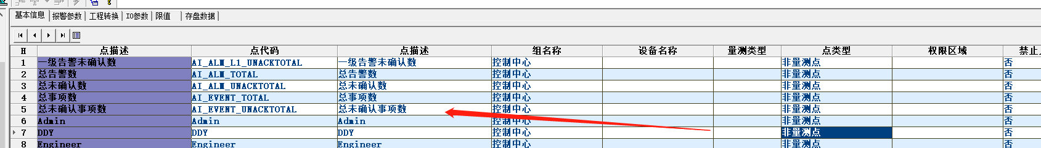
注意：不需要数量统计功能时，这5个AI点不配置也可以；
ehgraph举例配置：
